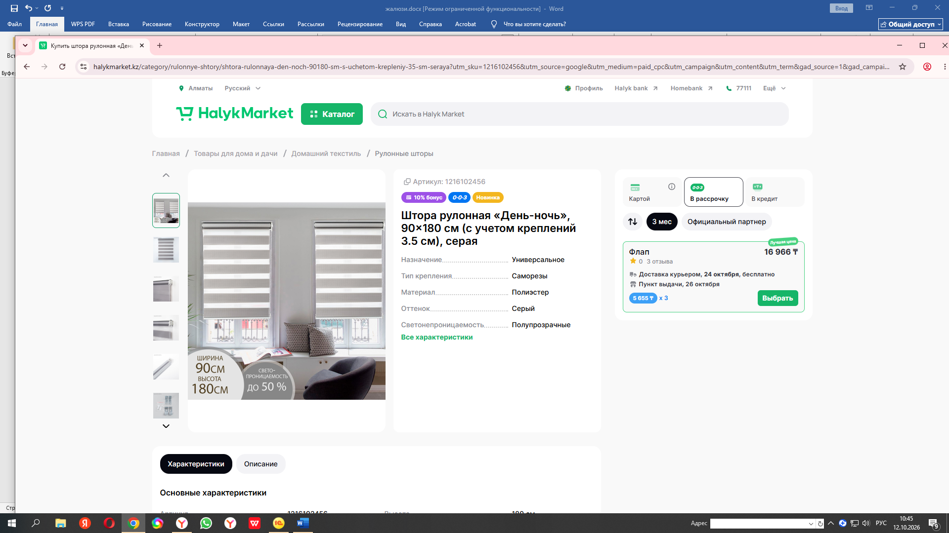

Основные характеристики Штора рулонная День-ночь
- Артикул1216102456
- НазначениеУниверсальное
- Тип крепленияСаморезы
- МатериалПолиэстер
- ОттенокСерый
- СветонепроницаемостьПолупрозрачные
- Высoта180 см
- Ширинa90 см
- Количество полотен2
- ЦветСерый
- КомплектацияКрепления
- ДополнительноДень/ночь
- Код NTIN25635
1 окно
- Высoта180 см
- Ширинa 150 см
- Количество полотен2
- ЦветСерый
- 1 окно
Всего 2 ока Монтаж и демонтаж старых жалюзи
Установка. Цвет согласовать с Заказчиком
Түр
Күндізгі/түнгі роликті жалюзи
Биіктігі, см
180
Ені, см
90
Соқыр орнату ені, см
4.5
Басқару блогының орналасқан жері
Сол және оң
1 терезе
Түр
Роликті жалюзи
Биіктігі, см
180
Ені, см
150
Соқыр орнату ені, см
4.5
Басқару блогының орналасқан жері
Сол және оң
1 Терезе
Барлығы 2 терезе
Ескі жалюзиди шешіп жаңасын орнату

